

**麗 湖 こ ど も 園**

**れいこ児童クラブ**

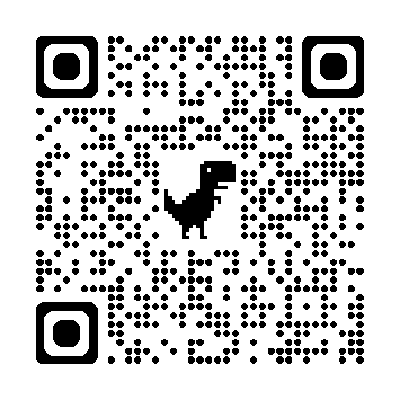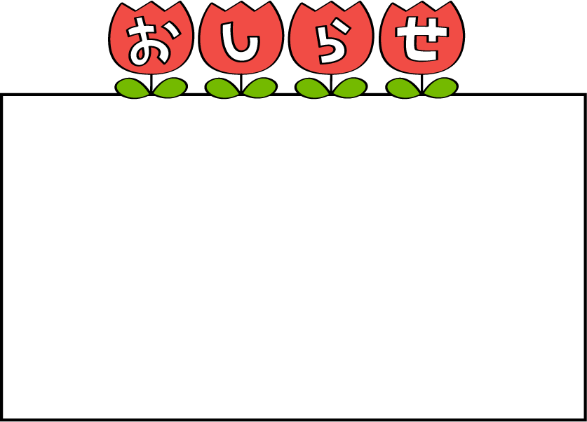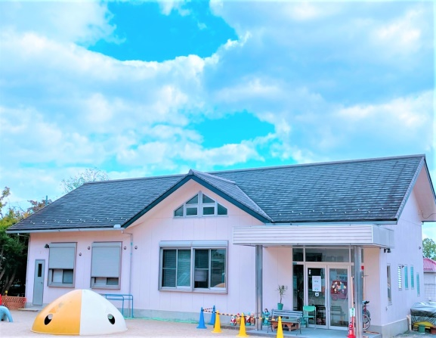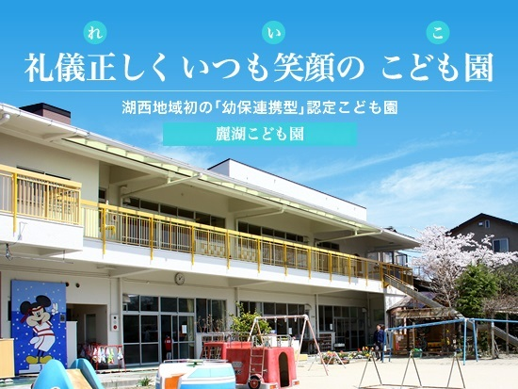

**お問い合わせは・・・**

**住所　大津市花園町13-36**

**TEL　077-573-4511**

**ホームページの**

**QRコードは**

**こちら**

麗湖こども園では、毎月第2水曜日に地域の子育て支援として、未就園児さんに遊びに来ていただいて、制作や運動遊びをしています！参加は随時受け付けておりますので、お気軽にお問い合わせくださいね(^ ^♪

時間　10：00～11：00

場所　麗湖こども園

**れいこ児童クラブ**

麗湖こども園の敷地内にあり、近隣の小学校まで毎日送迎もあります！

帰ってきたら宿題をし、みんなでおやつを食べて、公園に行ったりして楽しく過ごしています(*^-^*)

麗湖こども園では、幼稚園部と保育園部の子どもたちが一緒に生活しています。

1年を通して様々なイベントや行事があり、自主性・協調性の調和がとれるよう愛情をもって見守り、教育・保育を行っています(*^▽^*)

**園 児 募 集**